УТВЕРЖДЕНО
приказом Государственного таможенного комитета Луганской Народной Республики
от «04» декабря 2018 г. № 337

Зарегистрировано в Министерстве юстиции
Луганской Народной Республики
21.12.2018 за № 885/2529

Положение о медали Государственного таможенного комитета

Луганской Народной Республики «За отличие в таможенной службе» I – степени, II – степени и III – степени

1. Положение о медали Государственного таможенного комитета Луганской Народной Республики «За отличие в таможенной службе» I – степени, II – степени и III – степени (далее – Положение) устанавливает перечень лиц, которые могут быть представлены к награждению, основания для награждения, а также описание и изображение медали Государственного таможенного комитета Луганской Народной Республики «За отличие в таможенной службе» (далее – медаль «За отличие в таможенной службе») и удостоверения к ней.

2. Медаль «За отличие в таможенной службе» является ведомственной наградой Государственного таможенного комитета Луганской Народной Республики (далее – Комитет).

3. Медалью «За отличие в таможенной службе» награждаются должностные лица Комитета, его территориальных органов.

4. Награждение медалью «За отличие в таможенной службе» производится за многолетнюю и безупречную службу.

5. Медаль «За отличие в таможенной службе» имеет три степени:
медаль «За отличие в таможенной службе» I степени;
медаль «За отличие в таможенной службе» II степени;
медаль «За отличие в таможенной службе» III степени;
Высшей степенью медали является Iстепень, низшей – III степень.

6. Награждение медалью «За отличие в таможенной службе» осуществляется последовательно: от низшей степени к высшей.

7. Медалью «За отличие в таможенной службе» III степени награждаются должностные лица Комитета, его территориальных органов, подведомственных ему государственных унитарных предприятий, государственных учреждений и организаций, достигшие на дату представления к медали общего календарного стажа службы (выслуги лет) в таможенных органах Луганской Народной Республики – не менее 5 лет.
Медалью «За отличие в таможенной службе» II степени награждаются должностные лица Комитета, его территориальных органов, подведомственных ему государственных унитарных предприятий, государственных учреждений и организаций, достигшие на дату представления к медали общего календарного стажа службы (выслуги лет) в таможенных органах Луганской Народной Республики – не менее 10 лет.
Медалью «За отличие в таможенной службе» I степени награждаются должностные лица Комитета, его территориальных органов, подведомственных ему государственных унитарных предприятий, государственных учреждений и организаций, достигшие на дату представления к медали общего календарного стажа службы (выслуги лет) в таможенных органах Луганской Народной Республики – не менее 15 лет.

8. Описание медали «За отличие в таможенной службе» I степени приводится в приложении № 1 к Положению.
Изображение медали «За отличие в таможенной службе»I степени приводится в приложении № 2 к Положению.
Описание удостоверения к медали «За отличие в таможенной службе»
I степени приводится в приложении № 3 к Положению.
Форма удостоверения к медали «За отличие в таможенной службе»
I степени приводится в приложении № 4 к Положению.

9. Описание медали «За отличие в таможенной службе» II степени приводится в приложении № 5 к Положению.
Изображение медали «За отличие в таможенной службе» II степени приводится в приложении № 6 к Положению.
Описание удостоверения к медали «За отличие в таможенной службе»
II степени приводится в приложении № 7 к Положению.
Форма удостоверения к медали «За отличие в таможенной службе»
II степени приводится в приложении № 8 к Положению.

10. Описание медали «За отличие в таможенной службе» III степени приводится в приложении № 9 к Положению.
Изображение медали «За отличие в таможенной службе» III степени приводится в приложении № 10 к Положению.
Описание удостоверения к медали «За отличие в таможенной службе»
III степени приводится в приложении № 11 к Положению.
Форма удостоверения к медали «За отличие в таможенной службе»
III степени приводится в приложении № 12 к Положению.

11. Медаль «За отличие в таможенной службе» носится на правой стороне груди и располагается ниже государственных наград Луганской Народной Республики при их наличии.

И. о. Председателя
Государственного таможенного комитета
Луганской Народной Республики Э. Н. Бербец

Приложение № 1
к Положению о медали Государственного таможенного комитета Луганской Народной Республики «За отличие в таможенной службе»

Описание
медали «За отличие в таможенной службе» I степени

1. Медаль Государственного таможенного комитета Луганской Народной Республики «За отличие в таможенной службе» I степени состоит из двух частей – подвеса и колодки, соединенных между собой соединительным кольцом.

2. Подвес представляет собой равносторонний расширяющийся от центра крест с лучами бордового цвета. Между лучами креста на фоне расходящихся граненых лучей помещены два золотых скрещенных меча в ножнах рукоятями вверх. В центре креста расположен круглый медальон с широкой каймой белого цвета вокруг медальона. По кайме расположена надпись «За отличие в таможенной службе». В центре медальона на темно-зеленом фоне изображены перекрещивающиеся кадуцеи. Размер креста 40Х40 мм. Крест имеет золотой цвет и изготавливается из сплавов меди.

3. На обратной стороне креста в центре помещена надпись арабскими цифрами «15» и надпись под цифрами – «ЛЕТ» по кругу надпись «Государственный таможенный комитет ЛНР».

4. Колодочка медали Iстепени изготавливается из алюминия штамповкой и представляет собой пятиугольник, обтянутый муаровой лентой темно-зеленого цвета с тонкими полосами белого цвета по краям и тремя тонкими белыми полосами посередине.

5. На оборотной стороне колодки установлена специальная булавка для крепления медали к одежде.

Приложение № 2
к Положению о медали Государственного таможенного комитета Луганской Народной Республики «За отличие в таможенной службе»

Изображение медали «За отличие в таможенной службе» I степени

Аверс Реверс

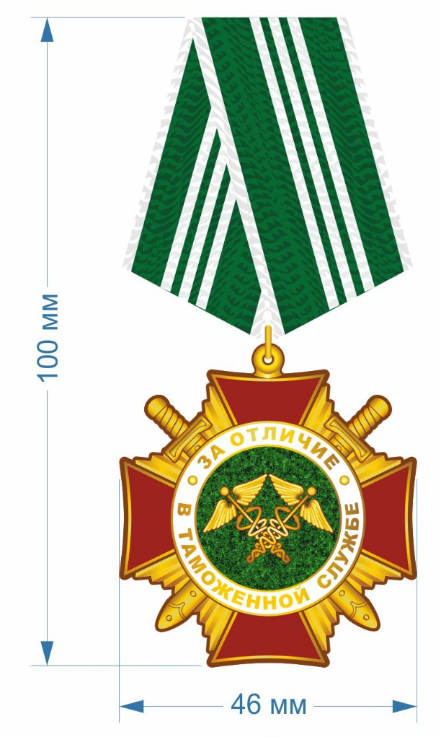
Приложение № 3
к Положению о медали Государственного таможенного комитета Луганской Народной Республики «За отличие в таможенной службе»

Описание удостоверения к медали
«За отличие в таможенной службе» I степени

1. Бланк удостоверения к медали «За отличие в таможенной службе»
Iстепени изготавливается из плотной ламинированной бумаги зеленого цвета, внутри находится композиционное изображение. Бланк в развернутом виде имеет размер 90х120 мм.

2. На лицевой стороне обложки удостоверения к медали «За отличие в таможенной службе» I степени вверху находится изображение геральдического знака – эмблемы Государственного таможенного комитета Луганской Народной Республики в виде прямоугольного щита светло-зеленого цвета обрамленного желтой каймой, посередине которого изображены перекрещивающиеся кадуцеи желтого цвета.
Под геральдическим знаком – эмблемой в две строки нанесена надпись белыми буквами УДОСТОВЕРЕНИЕ к медали.
В нижней части лицевой стороны обложки белым цветом в три строки название медали «ЗА ОТЛИЧИЕ В ТАМОЖЕННОЙ СЛУЖБЕ» I СТЕПЕНИ.

3.В верхней части первой страницы внутренней стороны удостоверения располагается надпись в четыре строки, выполненная черным цветом ГОСУДАРСТВЕННЫЙ ТАМОЖЕННЫЙ КОМИТЕТ ЛУГАНСКОЙ НАРОДНОЙ РЕСПУБЛИКИ.
В центре первой страницы внутренней стороны удостоверения располагается цветное изображение медали «За отличие в таможенной службе» I степени.
В верхней части второй страницы внутренней стороны удостоверения располагаются три горизонтальные линии для внесения фамилии, имени и отчества награждаемого лица.
В центральной части второй страницы внутренней стороны удостоверения располагается четыре линии для внесения названия, номера и даты приказа о награждении.
В нижней части второй страницы внутренней стороны удостоверения в две строки красными буквами, располагается название награды «За отличие в таможенной службе» I степени и линия для проставления печати, подписи, инициалов и фамилии Председателя Государственного таможенного комитета Луганской Народной Республики. Все надписи выполнены черным цветом.
Бланк заполняется чернилами синего цвет с проставлением печати синего цвета.
Приложение № 4
к Положению о медали Государственного таможенного комитета Луганской Народной Республики «За отличие в таможенной службе»

Форма удостоверения к медали
«За отличие в таможенной службе» I степени

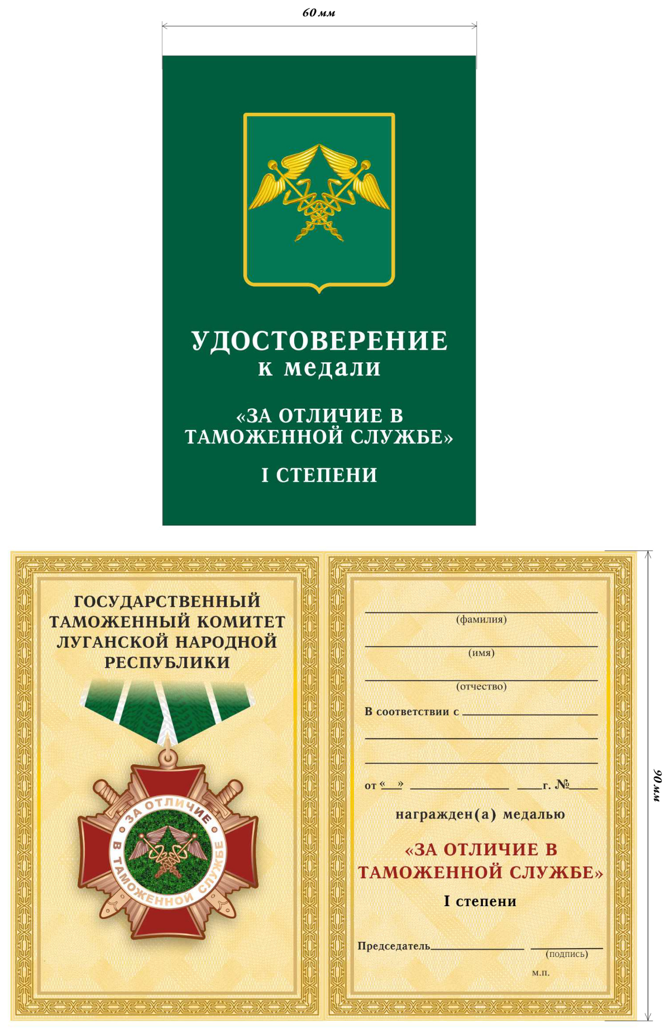

Приложение № 5
к Положению о медали Государственного таможенного комитета Луганской Народной Республики «За отличие в таможенной службе»

Описание
медали «За отличие в таможенной службе» II степени

1. Медаль Государственного таможенного комитета Луганской Народной Республики «За отличие в таможенной службе» II степени состоит из двух частей – подвеса и колодки, соединенных между собой соединительным кольцом.

2. Подвес представляет собой равносторонний расширяющийся от центра крест с лучами бордового цвета. Между лучами креста на фоне расходящихся граненых лучей помещены два скрещенных серебряных меча в ножнах рукоятями вверх. В центре креста расположен круглый медальон с широкой каймой белого цвета вокруг медальона. По кайме расположена надпись «За отличие в таможенной службе». В центре медальона на темно-зеленом фоне изображены перекрещивающиеся кадуцеи. Размер креста 40x40 мм. Крест имеет серебряный цвет и изготавливается из сплавов меди.

3. На обратной стороне креста в центре помещена надпись арабскими цифрами «10» и надпись под цифрами – «ЛЕТ» по кругу надпись «Государственный таможенный комитет ЛНР».

4. Колодочка медали II степени изготавливается из алюминия штамповкой и представляет собой пятиугольник, обтянутый муаровой лентой темно-зеленого цвета с тонкими полосами белого цвета по краям и двумя тонкими полосами белого цвета посередине.

5. На оборотной стороне колодки установлена специальная булавка для крепления медали к одежде.

Приложение № 6
к Положению о медали Государственного таможенного комитета Луганской Народной Республики «За отличие в таможенной службе»

Изображение медали «За отличие в таможенной службе» II степени

Аверс Реверс



Приложение № 7
к Положению о медали Государственного таможенного комитета Луганской Народной Республики «За отличие в таможенной службе»

Описание удостоверения к медали
«За отличие в таможенной службе» II степени

1. Бланк удостоверения к медали «За отличие в таможенной службе»
II степени изготавливается из плотной ламинированной бумаги зеленого цвета, внутри находится композиционное изображение. Бланк в развернутом виде имеет размер 90х120 мм.

2. На лицевой стороне обложки удостоверения к медали «За отличие в таможенной службе» II степени вверху находится изображение геральдического знака – эмблемы Государственного таможенного комитета Луганской Народной Республики в виде прямоугольного щита светло-зеленого цвета обрамленного желтой каймой, посередине которого изображены перекрещивающиеся кадуцеи желтого цвета.
Под геральдическим знаком – эмблемой в две строки нанесена надпись белыми буквами УДОСТОВЕРЕНИЕ к медали.
В нижней части лицевой стороны обложки белым цветом в три строки название медали «ЗА ОТЛИЧИЕ В ТАМОЖЕННОЙ СЛУЖБЕ» II СТЕПЕНИ.

3.В верхней части первой страницы внутренней стороны удостоверения располагается надпись в четыре строки, выполненная черным цветом ГОСУДАРСТВЕННЫЙ ТАМОЖЕННЫЙ КОМИТЕТ ЛУГАНСКОЙ НАРОДНОЙ РЕСПУБЛИКИ.
В центре первой страницы внутренней стороны удостоверения располагается цветное изображение медали «За отличие в таможенной службе» II степени.
В верхней части второй страницы внутренней стороны удостоверения располагаются три горизонтальные линии для внесения фамилии, имени и отчества награждаемого лица.
В центральной части второй страницы внутренней стороны удостоверения располагается четыре линии для внесения названия, номера и даты приказа о награждении.
В нижней части второй страницы внутренней стороны удостоверения в две строки красными буквами, располагается название награды «За отличие в таможенной службе» II степени и линия для проставления печати, подписи, инициалов и фамилии Председателя Государственного таможенного комитета Луганской Народной Республики. Все надписи выполнены черным цветом.
Бланк заполняется чернилами синего цвет с проставлением печати синего цвета.

Приложение № 8
к Положению о медали Государственного таможенного комитета Луганской Народной Республики «За отличие в таможенной службе»

Форма удостоверения к медали
«За отличие в таможенной службе» II степени

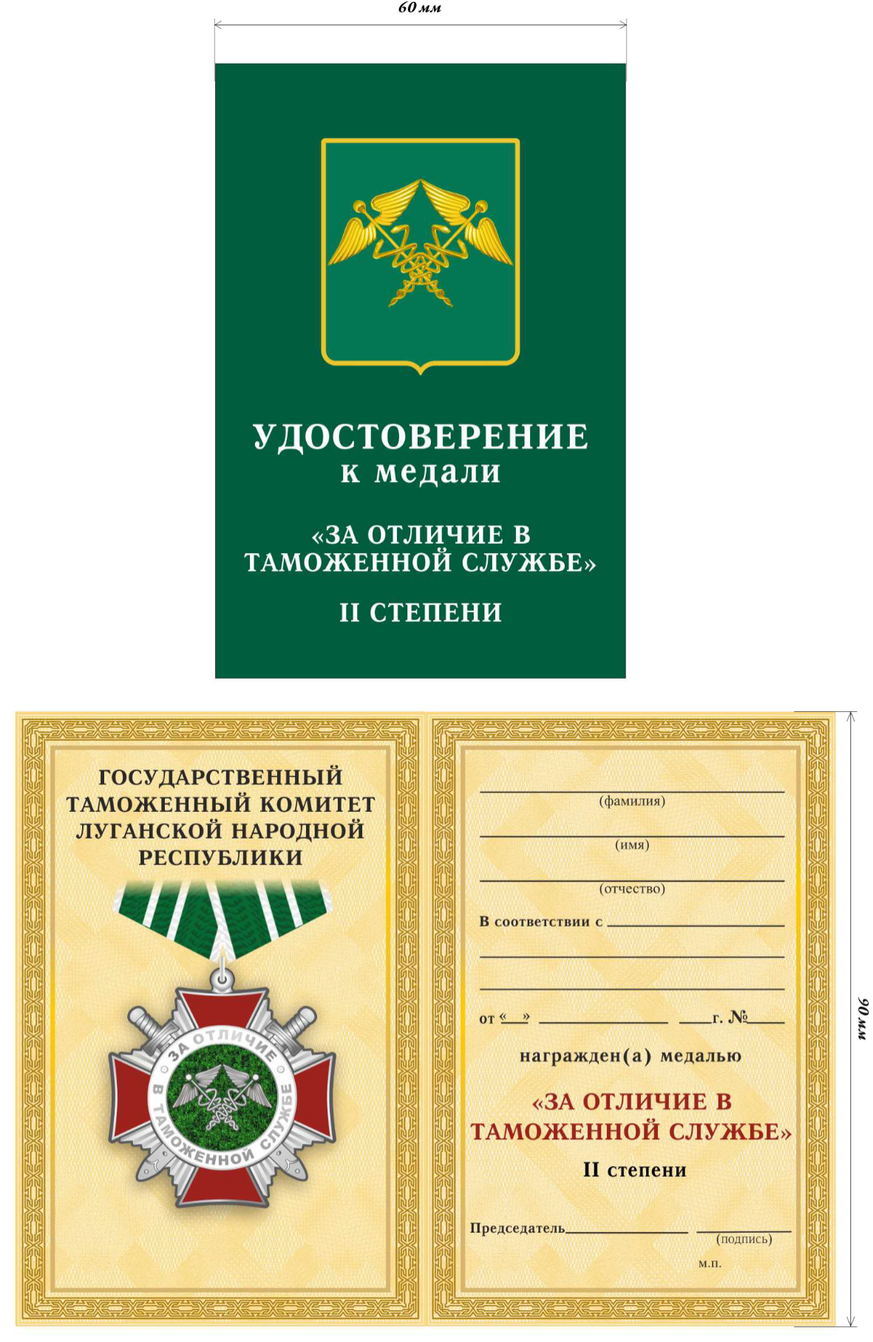
Приложение № 9
к Положению о медали Государственного таможенного комитета Луганской Народной Республики «За отличие в таможенной службе»

Описание
медали «За отличие в таможенной службе» III степени

1. Медаль Государственного таможенного комитета Луганской Народной Республики «За отличие в таможенной службе» III степени состоит из двух частей – подвеса и колодки, соединённых между собой соединительным кольцом.

2. Подвес представляет собой равносторонний расширяющийся от центра крест с лучами бордового цвета. Между лучами креста на фоне расходящихся граненых лучей помещены два скрещенных бронзовых меча в ножнах рукоятями вверх. В центре креста расположен круглый медальон с широкой каймой белого цвета вокруг медальона. По кайме расположена надпись «За отличие в таможенной службе». В центре медальона на темно-зеленом фоне изображены перекрещивающиеся кадуцеи. Размер креста 40x40 мм. Крест имеет бронзовый цвет и изготавливается из сплавов меди.

3. На обратной стороне креста в центре помещена надпись арабскими цифрами «5» и надписи под цифрами – «ЛЕТ» по кругу надпись «Государственный таможенный комитет ЛНР».

4. Колодочка медали III степени изготавливается из алюминия штамповкой и представляет собой пятиугольник, обтянутый муаровой лентой темно-зеленого цвета с тонкими полосами белого цвета по краям и одной тонкой полосой белого цвета посередине.

5. На оборотной стороне колодки установлена специальная булавка для крепления медали к одежде.

Приложение № 10
к Положению о медали Государственного таможенного комитета Луганской Народной Республики «За отличие в таможенной службе»

Изображение медали «За отличие в таможенной службе» III степени

Аверс Реверс



Приложение № 11
к Положению о медали Государственного таможенного комитета Луганской Народной Республики «За отличие в таможенной службе»

Описание удостоверения к медали
«За отличие в таможенной службе» III степени

1. Бланк удостоверения к медали «За отличие в таможенной службе»
III степени изготавливается из плотной ламинированной бумаги зеленого цвета, внутри находится композиционное изображение. Бланк в развернутом виде имеет размер 90х120 мм.

2. На лицевой стороне обложки удостоверения к медали «За отличие в таможенной службе» III степени вверху находится изображение геральдического знака – эмблемы Государственного таможенного комитета Луганской Народной Республики в виде прямоугольного щита светло-зеленого цвета обрамленного желтой каймой, посередине которого изображены перекрещивающиеся кадуцеи желтого цвета.
Под геральдическим знаком – эмблемой в две строки нанесена надпись белыми буквами УДОСТОВЕРЕНИЕ к медали.
В нижней части лицевой стороны обложки белым цветом в три строки название медали «ЗА ОТЛИЧИЕ В ТАМОЖЕННОЙ СЛУЖБЕ»
III СТЕПЕНИ.

3.В верхней части первой страницы внутренней стороны удостоверения располагается надпись в четыре строки, выполненная черным цветом ГОСУДАРСТВЕННЫЙ ТАМОЖЕННЫЙ КОМИТЕТ ЛУГАНСКОЙ НАРОДНОЙ РЕСПУБЛИКИ.
В центре первой страницы внутренней стороны удостоверения располагается цветное изображение медали «За отличие в таможенной службе» III степени.
В верхней части второй страницы внутренней стороны удостоверения располагаются три горизонтальные линии для внесения фамилии, имени и отчества награждаемого лица.
В центральной части второй страницы внутренней стороны удостоверения располагается четыре линии для внесения названия, номера и даты приказа о награждении.
В нижней части второй страницы внутренней стороны удостоверения в две строки красными буквами, располагается название награды «За отличие в таможенной службе» III степени и линия для проставления печати, подписи, инициалов и фамилии Председателя Государственного таможенного комитета Луганской Народной Республики. Все надписи выполнены черным цветом.
Бланк заполняется чернилами синего цвет с проставлением печати синего цвета.
Приложение № 12
к Положению о медали Государственного таможенного комитета Луганской Народной Республики «За отличие в таможенной службе»

Форма удостоверения к медали
«За отличие в таможенной службе» III степени

